ПРОЕКТ
изменений в Правила землепользования и застройки
Лучегорского городского поселения
Пожарского муниципального района
Приморского края

сентябрь 2023 года

Пояснительная записка
к проекту изменений в Правила землепользования и застройки
Лучегорского городского поселения
сентябрь 2023 года

Проект изменений в Правила землепользования и застройки Лучегорского городского поселения подготовлен отделом архитектуры и градостроительства администрации Пожарского муниципального округа на основании постановления администрации Пожарского муниципального округа от 11.09.2023 № 1108-па «О подготовке проекта изменений в Правила землепользования и застройки Лучегорского городского поселения».
Территория разработки проекта: часть территории Пожарского муниципального округа, пгт Лучегорск

Проектом предусматривается:
1. Внести в Правила землепользования и застройки Лучегорского городского поселения Пожарского муниципального района Приморского края следующие изменения:
1.1. В части II «Карта градостроительного зонирования»
1.1.1. аннулировать территориальную зону П-1 «Зоны производственно-коммунальных объектов IV-V класса опасности», расположенной по ул. Пристанционная пгт Лучегорск;
1.1.2. изменить границы территориальной зоны К-1 «Зона гаражных комплексов», расположенной в юго-восточной части пгт Лучегорск в границах кадастрового квартала 25:15:080107, за счет включения в границы площади аннулируемой территориальной зоны П-1 «Зоны производственно-коммунальных объектов IV-V класса опасности» (Приложения 1,2).

Приложение 1
Фрагмент карты градостроительного зонирования
правил землепользования и застройки Лучегорского городского поселения
(действующая редакция)
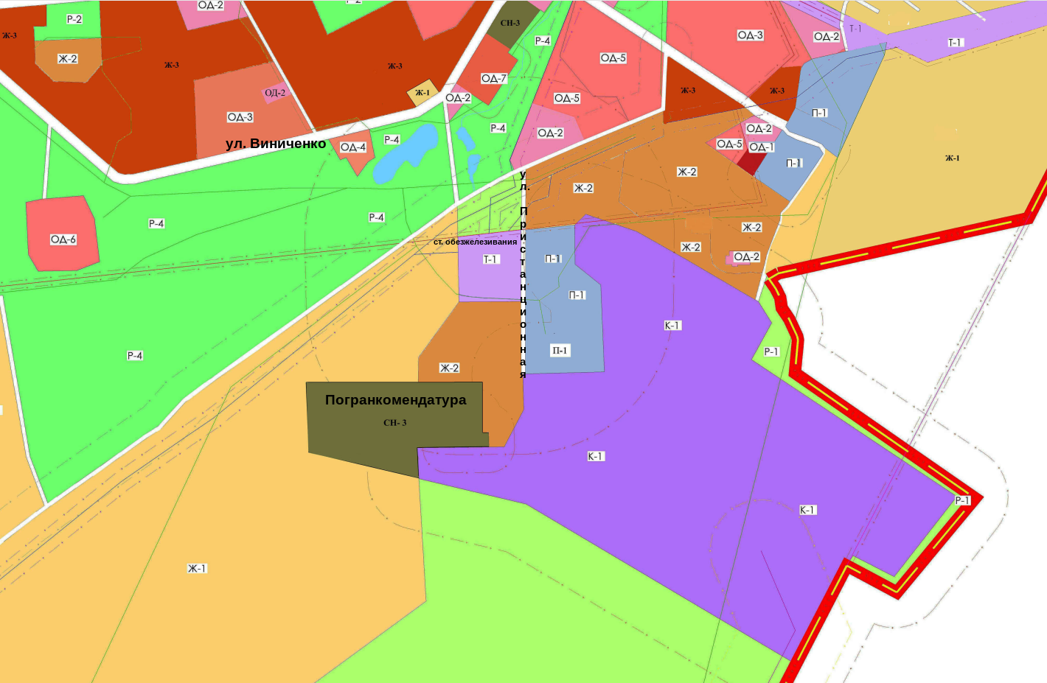
Приложение 2
Фрагмент карты градостроительного зонирования
правил землепользования и застройки Лучегорского городского поселения
(проектное решение)
